INVETORY MANAGEMENT SYSTEM

MULTI-PLATFORM BERBASIS RAD STUDIO

Fajar Julyana

**Abstraksi**

Sistem Informasi Inventory Data Barang, bertujuan untuk memudahkan dalam proses mendata barang dengan lebih cepat dan efisien serta mengurangi kesalahan penginputan yang terjadi. Metode Penelitian yang dilakukan adalah kualitatif dengan melakukan pengumpulan data, observasi pengamatan secara langsung dan dokumentasi. Data yang digunakan meliputi data stok barang data proses transaksi, analisis data, serta metode perancangan sistem yang dibuat melalui tahapan tahapan definisi alur kerja sistem yang berjalan, Data Flow Diagram, perancangan database serta desain Input Output sistem.

1. **Pendahuluan**
   1. **Latar Belakang**

dalam dunia usaha, Kecepatan dan ketepatan dalam bertindak dalam suatu hal merupakan suatu hal yang utama.Pengelolaan yang baik dalam bidang bisnis sangat diperlukan untuk memperlancar kinerja. Ada beberapa sistem pada suatu bidang bisnis, salah satunya adalah sistem informasi inventory barang, yang berfungsi untuk mengetahui jumlah barang. Untuk menghindari terjadi duplikasi data dan human error proses pencatatan, pencarian, pengecekan dan penghapusan data barang dengan cepat dan efisien maka aplikasi inventory management berbasis multi platform solusinya

* 1. **Tujuan Penelitian**

Adapun tujuan dari penelitian ini yaitu merancang Aplikasi multi platform Sistem Inventory Management dengan menggunakan RAD Studio dan database SQLite yang dapat digunakan oleh pengelola kios atau toko untuk memudahkan pelayanan

1. **Tinjauan Pustaka**
   1. **Inventory**

Menurut Yunarto (2005:2) Inventory adalah item atau material yang dipakai oleh suatu organisasi atau perusahan untuk menjalankan bisnisnya. Jika perusahan tersebut memperoduksi suatu barang atau jasa maka material tersebut digunakan untuk mendukung dan menyediakan kebutuhan produksi. Inventory bagi perusahan adalah untuk mengantisipasi kebutuhan pelangan. Begitu juga dalam industry manufacturing. Inventory digunakan untuk aktifitas perusahan yang mana untuk memenuhi pelanggan yang kadang kala tidak dapat diprediksi sehingga kita harus menjaga stok inventory dalam kegiatan produksi. Hal yang tidak dapat diprediksi bukan saja terjadi atas pelanggan yang menginginkan barang dari perusahan kita. Inventory juga berperan sebagai buffer dalam hal supply dan demand. Sementara itu, inventory juga berperan sebagai buffer dalam hal supply memenuhi customerdemand (permintaan dan kebutuhan pelanggan), menyediakan komponen-komponen yang dibutuhkan untuk produksi.

Dari pendapat ahli diatas dapat ditarik kesimpulan bahwa sistem inventory merupakan suatu proses penginputan data barang yang berisi tentang data stok barang yang dapat membantu proses produktivitas pada toko atau suatu perusahaan

* 1. **Management**
  2. **System**

Sistem merupakan suatu prosedurprosedur yang saling berhubungan berkumpul bersama-sama untuk melakukan suatu kegiatan atau untuk menyelesaikan suatu tujuan tertentu.

* 1. **RAD Studio**

RAD Studio adalah aplikasi Integrated Development Environment dengan 2 bahasa pemrograman yaitu Delphi/Object Pascal dan bahasa C++ dan mampu membuat aplikasi multiplatform

* 1. **SQLite**

Adalah aplikasi pengolah database berstruktur sql

* 1. **Metode Waterfall**

Metode yang digunakan untuk pengembangan perangkat lunak penulis menggunakan metode waterfall model klasik yang bersifat sistematis, berurutan dalam membangun software.

Penulis menggunakan metode waterfall ini karna pembuatan aplikasi tersebut dirasa sesuai dengan keperluan dan tahapan-tahapan yang ada pada metode waterfall.

1. **METODOLOGI PENELITIAN**
   1. **Metode Pengumpulan Data**

Beberapa tahap untuk mendapatkan data dan informasi penulis menggunakan beberapa metode, yaitu diantaranya metode pengamatan observasi dan dokumentasi. Adapun metode pengumpulan data yang digunakan penulis adalah sebagai berikut:

1. **Observasi**

Observasi dilakukan dengan melakukan pengamatan langsung dan mengidentifikasi masalah dan analisis kebutuhan rancangan bangun sistem yang akan dilakukan.

1. **Dokumentasi**

Dokumentasi digunakan untuk melengkapi kebutuhan dan kesempurnaan data penelitian yang dilakukan diambil berdasarkan sumber data arsip dari hasil proses transaksi stok barang dan pembukuan yang berlangsung

* 1. **Metode Pengembangan perangkat Lunak**

1. **Communication (Project Initiation & Requirements Gathering)**

Communication (Project Initiation & Requirements Gathering) merupakan tahap yang dilakukan oleh peneliti dalam mengembangkan sistem. Dalam analisa ini harus mendapatkan beberapa hal yang dianggap menunjang penelitian yang dilakukan, kebutuhan pengguna atau user, perangkat keras, dan perangkat lunak. Dengan menggunakan analisa kebutuhan sistem maka dapat diketahui kebutuhan apa saja yang diperlukan dalam membangun sistem informasi inventory barang.

Adapun kebutuhan dari pengguna. admin atau pemilik dapat melakukan proses penyimpanan data inventory barang, admin atau pemilik dapat mengedit dan menghapus data inventory barang, dan dapat melakukan pencarian data barang, pergguna atau user hanya dapat melihat gambar barang, jumlah stok barang dan harga barang.

1. **Planning (Estimating, Scheduling, Tracking)**

Tahap berikut adalah tahapan perencanaan yang menjelaskan tentang estimasi tugas-tugas yang akan dilakukan, resiko-resiko yang dapat terjadi, penjadwalan kerja yang akan dilaksankan, dan tracking proses pengerjaan sistem

1. **Modeling (Analysis & Design)**

Pada tahap ini dilakukan penterjemahan analisa kebutuhan ke dalam bentuk rancangan sebelum penulisan program, yang bertujuan untuk mengatasi permasalahan yang ada. Tahapan ± tahapan yang dilakukan dalam desain sistem adalah sebagai berikut :

1. Perancangan sistem, alat yang digunakan adalah Data Flow Diagram (DFD).
2. Perancangan Basis Data, alat yang digunakan adalah Entity Relationship Diagram (ERD) dan spesifikasi tabel yang digunakan untuk Sistem Informasi Inventory data barang.
3. Perancangan layar interface, yaitu perancangan layar untuk input data dan rancangan layar untuk output.
4. **Construction (Code & Test)**

Tahap mentransformasikan desain kedalam baris-baris program yaitu dengan menggunakan bahasa pemrograman Pascal dan SQLite sebagai database.

1. **Deployment (Delivery, Support, Feedback)**

Proses uji coba ini diperlukan untuk memastikan aplikasi tersebut sudah berjalan sesuai dengan karakteristik yang diharapkan, Dan dilakukanya pemeliharaan sistem agar dapat terus digunakan.

* 1. **Alat dan Bahan Penelitian**

Adapun alat dan bahan yang digunkan dalam penelitian ini adalah sebagai berikut :

1. Kebutuhan minimum perangkat lunak untuk pembuatan Aplikasi Inventory Management System adalah sebagai berikut :

**Tabel 3.1.Spesifikasi Perangkat Lunak**

|  |  |  |
| --- | --- | --- |
| **No** | **Perangkat Lunak** | **Keterangan** |
| 1 | Sistem Operasi untuk menjalankan program | Windows 10 |
| 2 | Development Tools | RAD Studio 11 |
| 3 | Database Tool | SQLite |

1. Kebutuhan perangkat keras

Kebutuhan Perangkat Keras untuk pembuatan aplikasi inventory management system

|  |  |  |
| --- | --- | --- |
| **No** | **Perangkat Lunak** | **Keterangan** |
| 1 | Processor | Intel Centrino vPro Dual Core |
| 2 | RAM | 3 GB |
| 3 | Hardisk | 512 GB |

1. Kebutuhan Pengguna

Adapun kebutuhan Pengguna dalam pembuatan aplikasi inventory management system yaitu sebagai berikut:

|  |  |  |
| --- | --- | --- |
| **No** | **Pengguna** | **Hak Akses** |
| 1 | Admin atau Owner | Menginput mengedit menghapus dan membuat laporan |
| 2 | Petugas | Menginput mengedit menghapus data |
| 3 | User | Hanya dapat melihat gambar stok data barang |

1. **HASIL PENELITIAN**
   1. **Alur Kerja Inventory Management System**

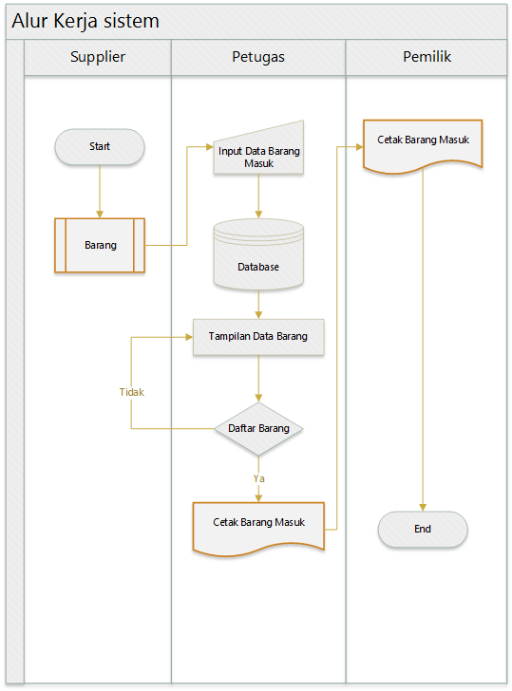

1. Dimulai dengan suplier melakukan pengantaran barang
2. Kemudian petugas menginput data barang untuk di masukan kedalam penyimpanan databases
3. Lalu menampilkan daftar barang yang telah di input
4. Selenjutnya ada proses pemilihan daftar barang apakah ingin melakukan print pdf transaksi barang masuk atau tidak maka proses akan kembali ke daftar barang
5. Kemudian setelah petugas melakukan print pdf maka laporan dari hasil transaksi pembelian yang diprint dalam bentuk pdf diserahkan kepada pemilik toko.
   1. **Data Flow Diagram**